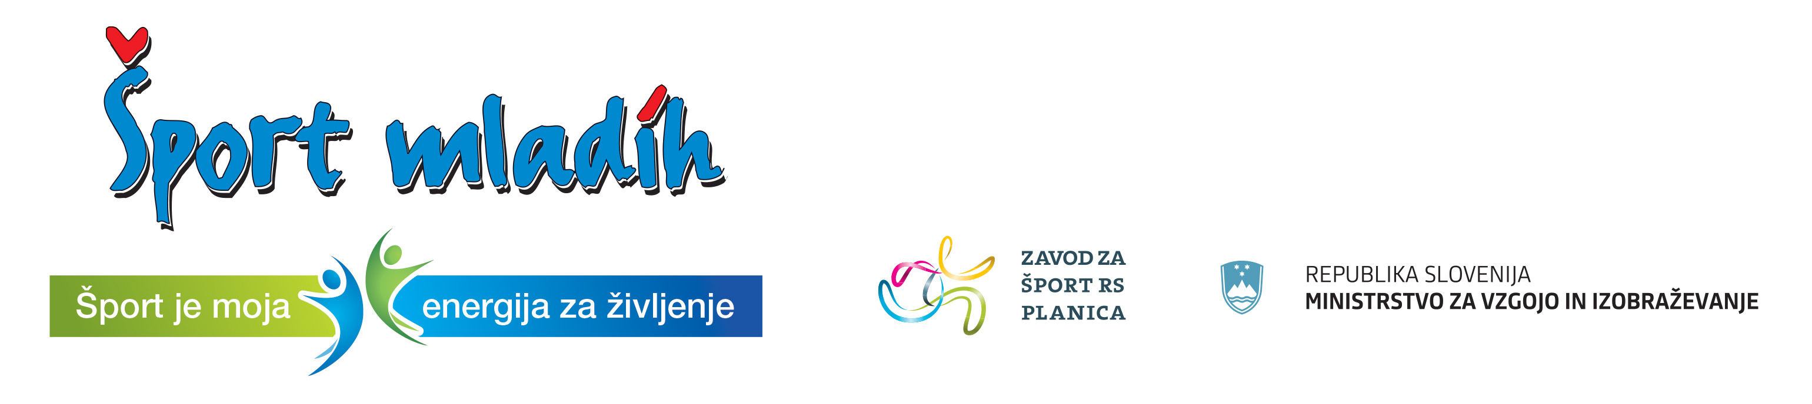



Ptuj, 20. 12. 2024

RAZPIS
PODROČNEGA TEKMOVANJA OŠ V ODBOJKI ZA STAREJŠE UČENCE
letnik 2010 in mlajše

Termin: Torek, 14. 1. 2025 ob 12.00 uri v športni dvorani OŠ Cirkovce

Prijave: Ekipo je potrebno prijavit preko spletne aplikacije Zavoda za šport RS Planica: E-ŠPORT, najkasneje do ponedeljka, 13. 1. 2025

Organizator: Javni zavod Ptuj

Izvajalec: OŠ Cirkovce

Vodja tek.: profesor ŠVZ Vidovič Simon

Pravica nastopa:
- prvo uvrščeni OŠ iz medobčinskega tekmovanja Ptuj:
1. OŠ Cirkovce, 2. OŠ Videm-Leskovec
- prvo uvrščeni OŠ iz medobčinskega tekmovanja Slovenska Bistrica:
1. OŠ Kajetana Koviča Poljčane, 2. OŠ Pohorskega odreda Sl. Bistrica
- prvo uvrščeni OŠ iz medobčinskega tekmovanja Ormož:
1. OŠ Velika Nedelja, 2. OŠ Središče ob Dravi

Vodja ekipe pred tekmovanjem preda vodstvu tekmovanja spisek igralcev, potrjen od športnega pedagoga in ravnatelja šole. V vodstvu ekipe mora biti učitelj šole.

Tekmovanje bo organizirano v skladu z razpisom tekmovanj v reviji Šport mladih INFORMATOR – 2024/2025.

RAZPORED TEKMOVANJA
Skupina A | Skupina B
1. OŠ Cirkovce | 1. OŠ Kajetana Koviča Poljčane
2. OŠ Pohorskega odreda Sl. Bistrica | 2. OŠ Videm-Leskovec
3. OŠ Središče ob Dravi | 3. OŠ Velika Nedelja

RAZPORED TEKMOVANJA
Ura | 1. prekat | Rez. | Ura | 2. prekat | Rez.
12.00 | OŠ Cirkovce : OŠ Središče ob Dravi |  | 12.00 | OŠ Kajetana Koviča Poljčane : OŠ Velika Nedelja
12.50 | OŠ Središče ob Dravi : OŠ Pohorskega odreda Sl. Bistrica |  | 12.50 | OŠ Velika Nedelja :  OŠ Videm-Leskovec
13.40 | OŠ Pohorskega odreda Sl. Bistrica : OŠ Cirkovce |  | 13.40 | OŠ Videm-Leskovec :  OŠ Kajetana Koviča Poljčane
14.30 | 2. uvrščena iz skupin za 3. mesto |  | 14.30 | 1. uvrščena iz skupin za 1. mesto

Prva ekipa se uvrsti v 1/4 finale državnega tekmovanja. Prijava je možna samo preko spletne aplikacije Zavoda za šport RS Planica.

Vodja športnih programov:
Boštjan Zemljarič

